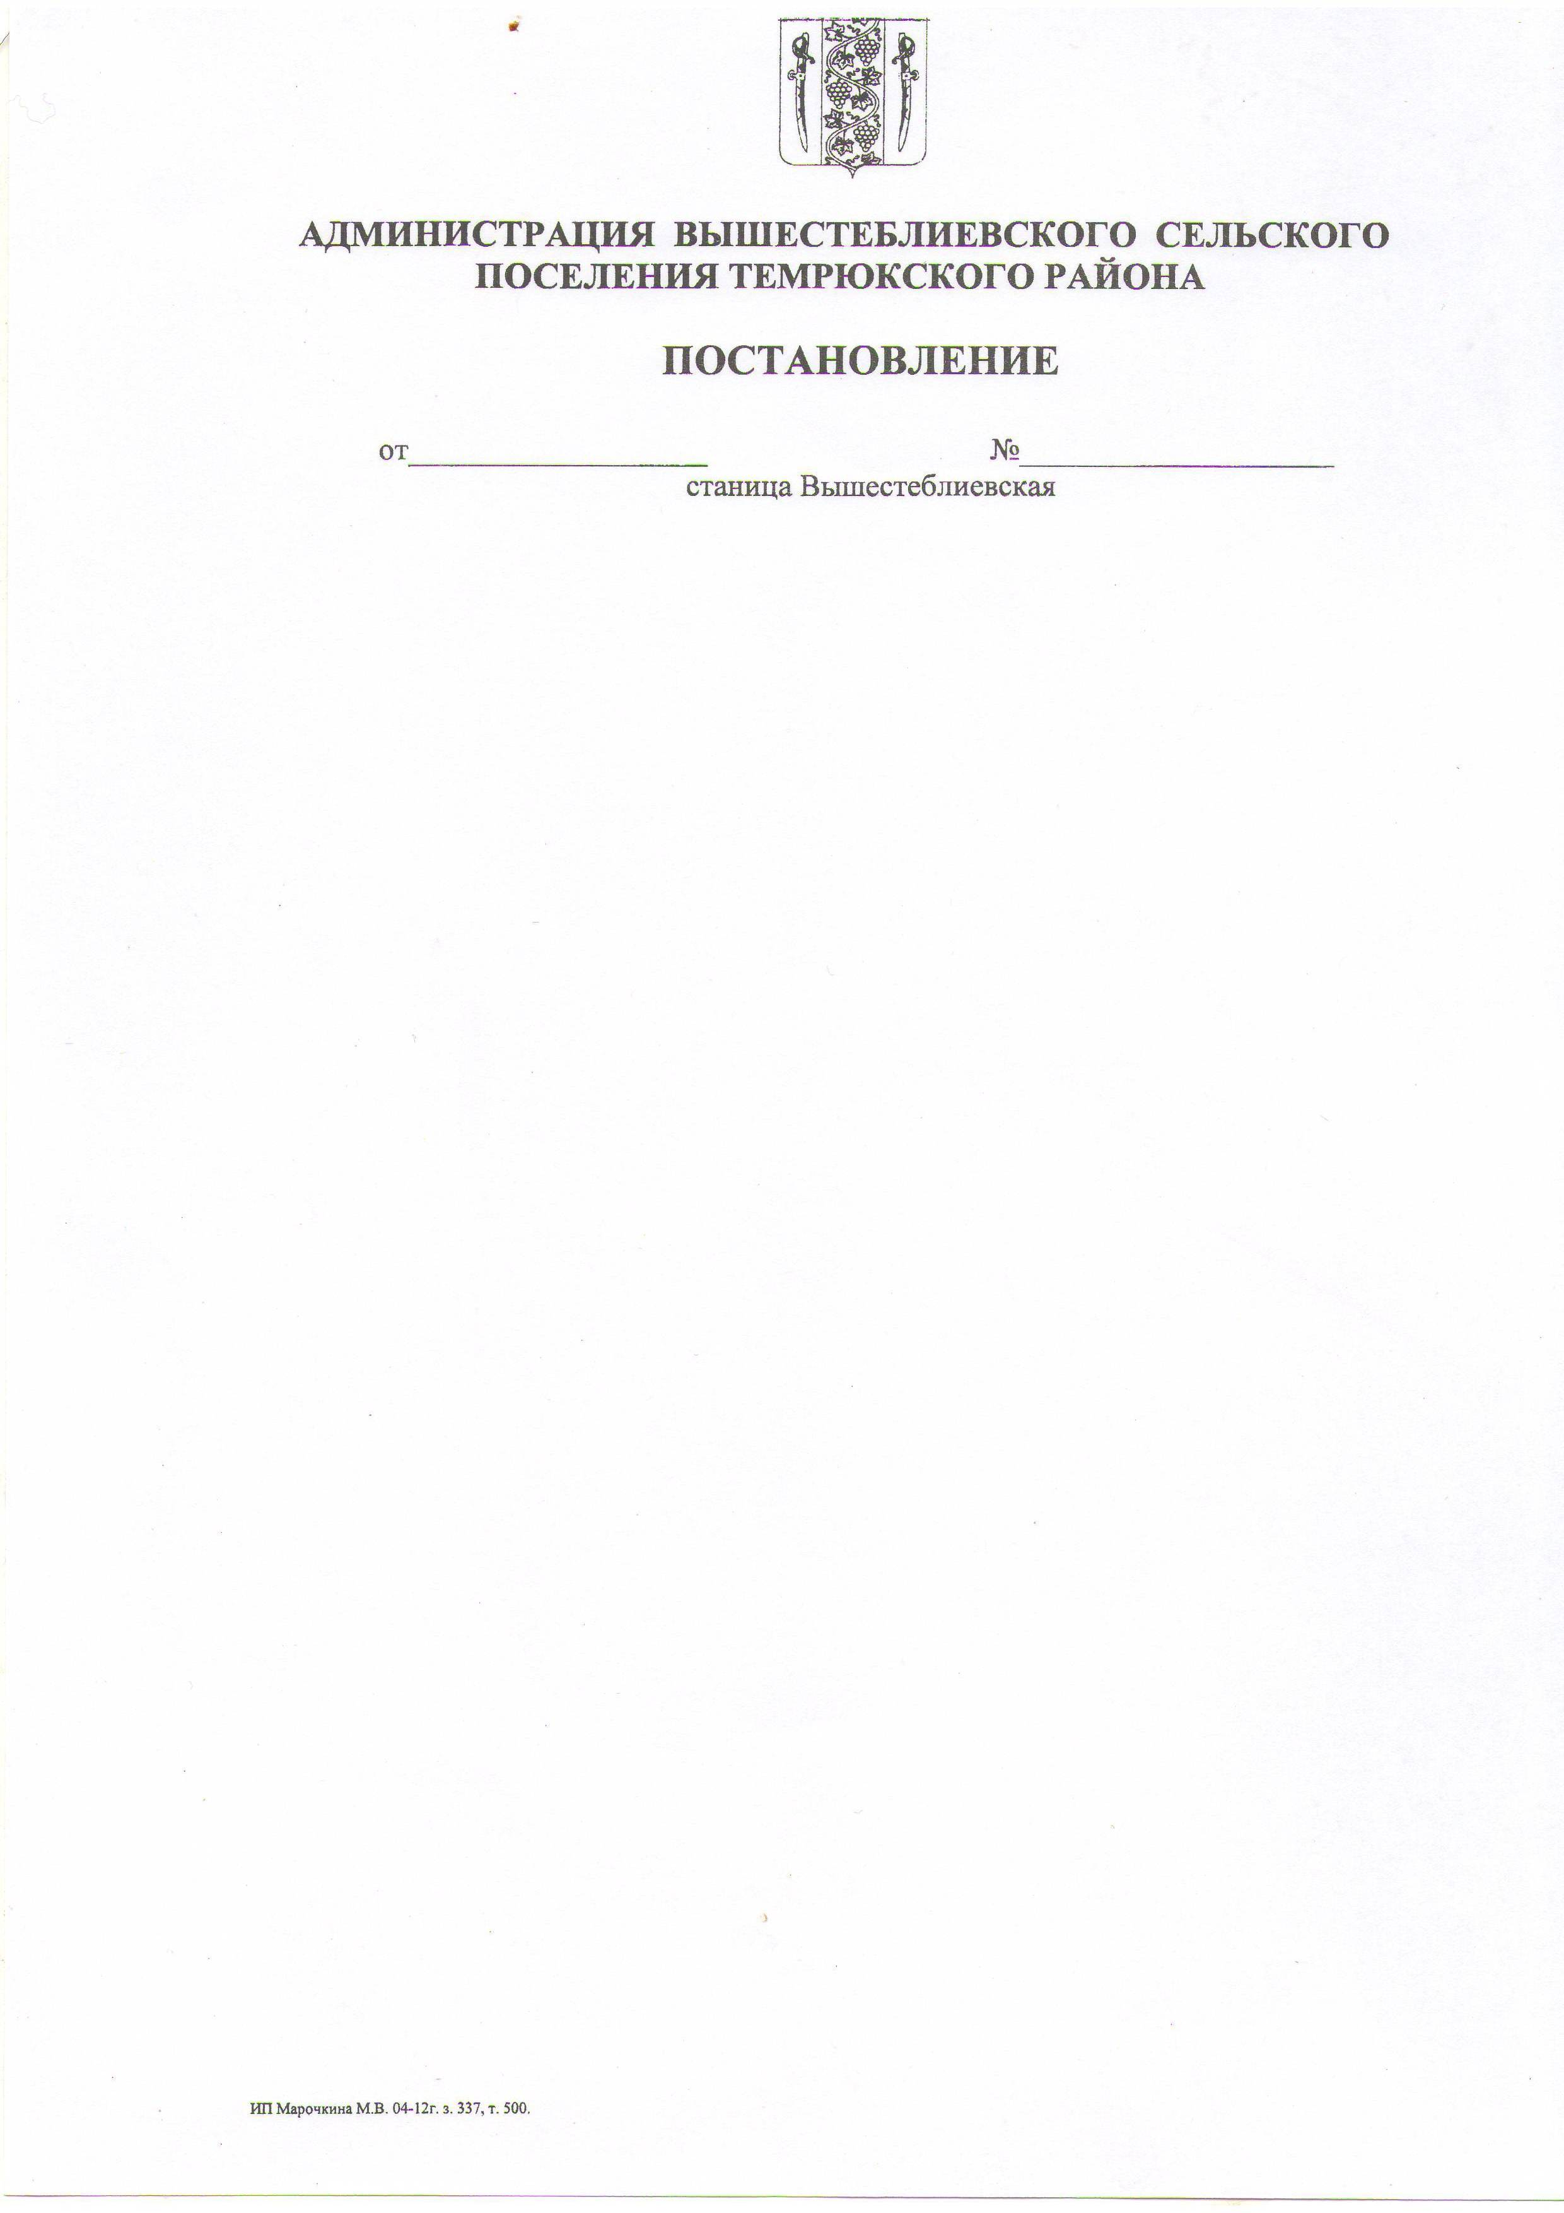
АДМИНИСТРАЦИЯ ВЫШЕСТЕБЛИЕВСКОГО
СЕЛЬСКОГО ПОСЕЛЕНИЯ ТЕМРЮКСКОГО МУНИЦИПАЛЬНОГО РАЙОНА КРАСНОДАРСКОГО КРАЯ

ПОСТАНОВЛЕНИЕ

от 25.12.2025 г. № 281
станица Вышестеблиевская

О внесении изменений в постановление администрации Вышестеблиевского сельского поселения Темрюкского района от 30 октября 2024 года № 260 «Об утверждении муниципальной программы Вышестеблиевского сельского поселения Темрюкского района
«Обеспечение безопасности»

В соответствии со статьей 179 Бюджетного кодекса Российской Федерации, постановлением администрации Вышестеблиевского сельского поселения Темрюкского района от 30 июля 2024 года № 168 «Об утверждении Порядка принятия решения о разработке, формировании, реализации и оценке эффективности реализации муниципальных программ Вышестеблиевского сельского поселения Темрюкского района», в связи с изменениями целевых показателей и объемов финансирования муниципальной программы «Обеспечение безопасности» п о с т а н о в л я ю:
1. Внести в постановление администрации Вышестеблиевского сельского поселения Темрюкского района от 30 октября 2024 года № 260 «Об утверждении муниципальной программы Вышестеблиевского сельского поселения Темрюкского района «Обеспечение безопасности» следующие изменения:
1.1. приложение к постановлению изложить в новой редакции (приложение № 1);
1.2. приложение № 4 к постановлению изложить в новой редакции (приложение № 2).
2. Считать утратившим силу постановление администрации Вышестеблиевского сельского поселения Темрюкского района от 18 декабря 2025 года № 272 «О внесении изменений в постановление администрации Вышестеблиевского сельского поселения Темрюкского района от 30 октября 2024 года № 260 «Об утверждении муниципальной программы Вышестеблиевского сельского поселения Темрюкского района «Обеспечение безопасности».
3. Общему отделу администрации Вышестеблиевского сельского поселения Темрюкского муниципального района Краснодарского края настоящее постановление обнародовать и разместить на официальном сайте администрации Вышестеблиевского сельского поселения Темрюкского муниципального района Краснодарского края.
4. Контроль за выполнением настоящего постановления «О внесении изменений в постановление администрации Вышестеблиевского сельского поселения Темрюкского района от 30 октября 2024 года № 260 «Об утверждении муниципальной программы Вышестеблиевского сельского поселения Темрюкского района «Обеспечение безопасности» возложить на заместителя главы администрации Вышестеблиевского сельского поселения Темрюкского муниципального района Краснодарского края Н.Д. Шевченко.
5. Постановление вступает в силу на следующий день после его официального обнародования.

Глава Вышестеблиевского сельского
поселения Темрюкского
муниципального района
Краснодарского края Д.В.Колмык

